Witamy Was ponownie
W tym tygodniu mówimy o rodzinie, zaproście rodziców do wspólnej zabawy,
Życzymy dużo uśmiechu i dobrej zabawy
Poniżej znajduje się obrazek spróbujcie określić, kto znajduje się na tym obrazku.

Spróbujcie odnaleźć razem z rodzicami wspólną drogę dzieci do ich mamy

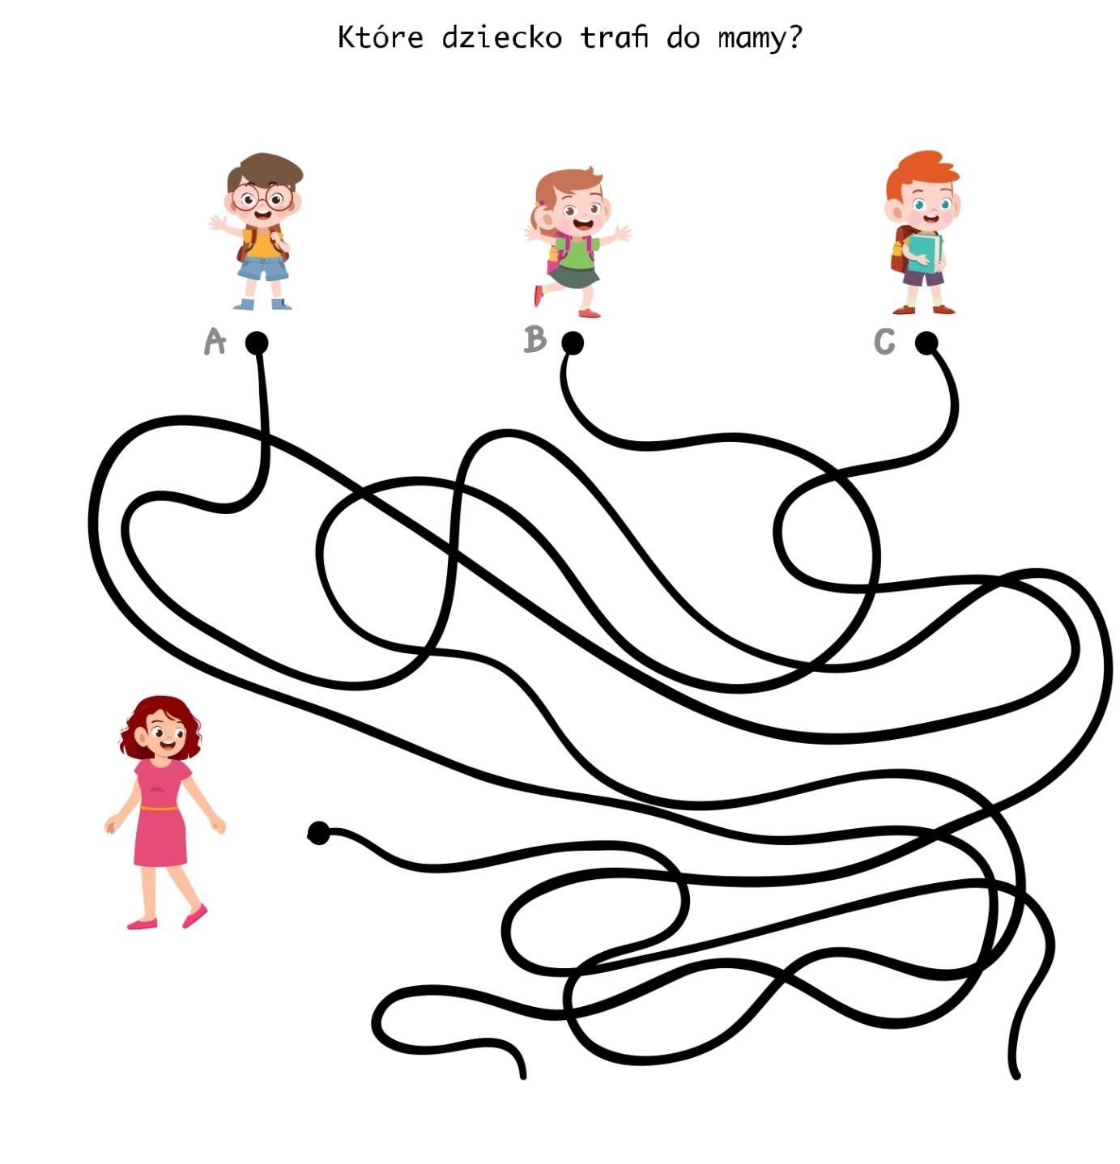

Zaproście rodziców do wspólnej zabawy i pośpiewajcie razem, poniżej przesyłamy link, życzymy udanej zabawy 😊
https://www.youtube.com/watch?v=EKp3EdoHdKI

Policz i pokoloruj odpowiednią liczbę kwadratów.

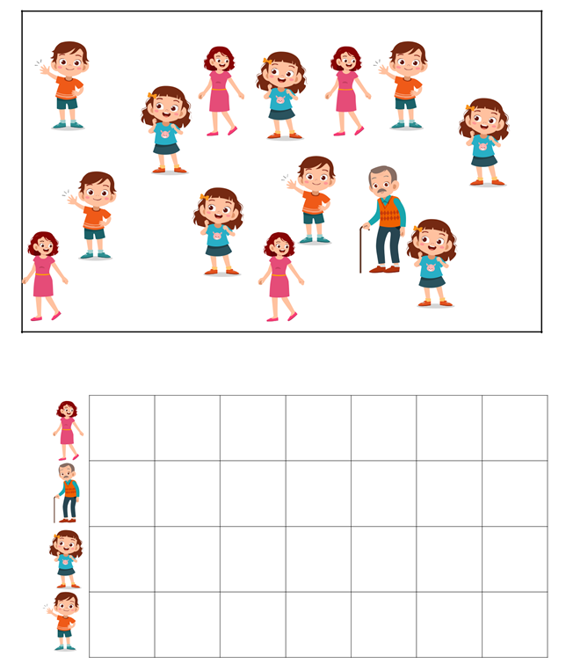

Połącz w pary.
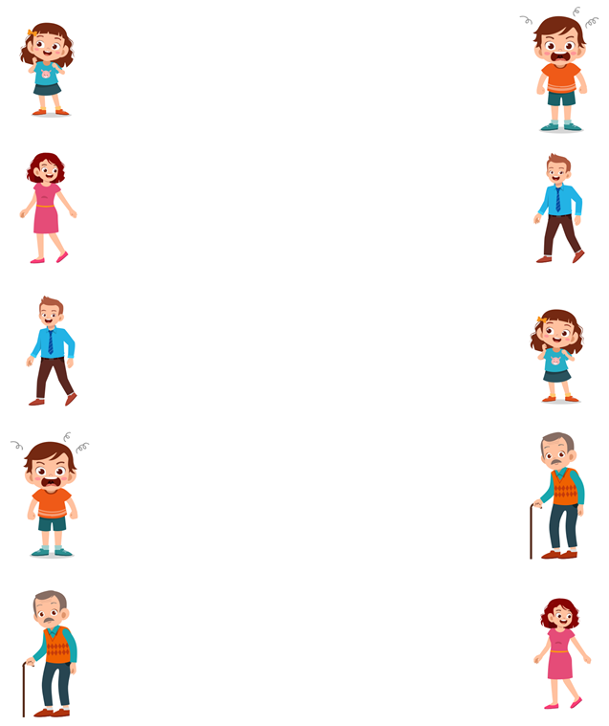

Rysuj po śladzie.

